AKCINĖ BENDROVĖ „VIA LIETUVA“

Tiekėjams  (CVP IS priemonėmis) | 2026-05-21  Nr.2026-SD-446

DĖL PIRKIMO DOKUMENTŲ PAAIŠKINIMO / PATIKSLINIMO (19)

Akcinė bendrovė „Via Lietuva“ gavo tiekėjų klausimus dėl viešojo pirkimo (pirkimo ID Centrinėje viešųjų pirkimų informacinėje sistemoje – 7286437) „Magistralinio kelio A6 Kaunas–Zarasai–Daugpilis, rajoninių kelių Nr. 1508 Aleksandrinė–Šveicarija ir Nr. 1519 Jonava–Meškoniai rekonstravimas ir Jonavos pietrytinio aplinkkelio statyba (II etapas)“ dokumentų.
Perkančioji organizacija teikia tiekėjų klausimus ir atsakymus į juos:

1. Klausimas. DKŽ NR. 28 – Pasirengimo statybai ir statybos darbų organizavimo dalis
3. Konstrukcijų dalis. Automobilių tunelis.
  - Klausimas. Prašome patikslinti, ar DKŽ 3.1 pozicijoje nurodytas 12 800 m³ esamo grunto panaudojimas žemės sankasos įrengimui apima ir grunto iškasimo darbų įvertinimą, kai iš iškasto grunto formuojamas atraminis pylimas.
Atsakymas. Visi klausime išvardyti darbai aiškiai nurodyti DKŽ 3.1-3.4 eilutėse.

  - Klausimas. Prašome patikslinti, ar DKŽ 3.3 pozicijoje nurodytas 7 000 m³ esamo grunto panaudojimas žemės sankasos įrengimui apima ir šio grunto iškasimo darbų įvertinimą, kai iš atraminio pylimo iškasto grunto atstatomas geležinkelio pylimas.
Atsakymas. Ne, ši eilutė apimta tik sankasos atstatymo darbus.

- Klausimas. DKŽ_4 poazicija 2.1.6 Grunto pakeitimas geresnių savybių gruntu 59335 m3. Ar šioje pozicijoe tiekėjai turi vertintis durpių iškasimą, išvežimą ir duobės užpylimą nauju atvežtu gruntu?
Atsakymas. Taip, pozicijoje tiekėjas turi vertinti durpių iškasimą, išvežimą ir duobės užpylimą nauju atvežtu gruntu

- Klausimas. Prašome pateikti programų (ir jų versijų) sąrašą, su kuriomis buvo modeliuotos atitinkamos projekto dalys.
Atsakymas. Gimtieji projektu modeliai išskyrus SK dalis parengti .dwg formatu, SK dalių modeliai .rvt formatu.

- Klausimas. Prašome pateikti S3 stadijos informacija užpildytą užduoties informacijos pateikimo planą (TIDP).
Atsakymas. TIDP nebuvo pildomas.

- Klausimas. Prašome patvirtinti, kad žiniaraščiuose esantis darbas šiuo pavadinimu "Žemės sankasos įrengimas, panaudojant esamą gruntą iš iškasų" apima tik žemės sankasos įrengimą/supylimą, sutankinimą iš esamo grunto, o šio grunto iškasimas pateiktas pozciose "Grunto kasimas, pakrovimas ir išvežimas rangovo pasirinktu atstumu į sandėliavimo aikštelę".
Atsakymas. Patvirtiname.

- Klausimas. Tunelinis viadukas 32,151km.
Įrenginėjant tunelio sparnų TS-2 ir TS-3 pamatus šalia esančio upelio projekto dalyje :

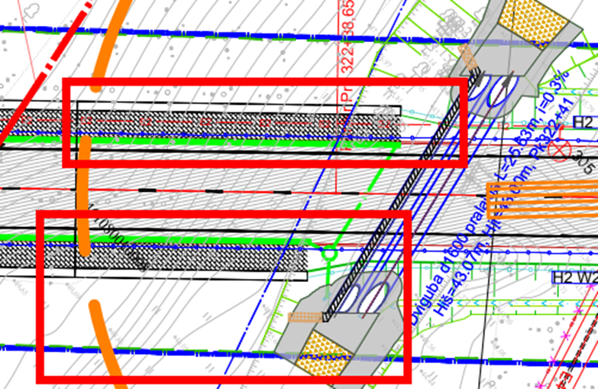

Dokumente P23_042: -DCA-AM-BC-0011-TDP-S0_10_01-B_11, dvigubos d1600 pralaidos
dugno projektinė altitudė Hiš=43,07m, o įrengiamų tunelio sparnų TS-2 ir TS-3 pamatų apačios projektinės altitudės H=42,632m, kas tai matosi projekto brėžinyje: P23_042: [uždengta] -DCA-AK-BC-0007-TDP-SK_05_04-B_07_2: sparnų geometrija vaizde tunelio sparnas TS-2:
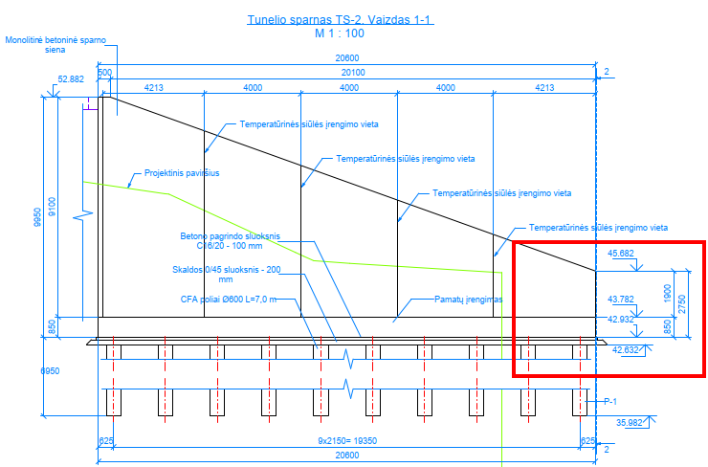

Taip pat brėžinyje: P23_042: [uždengta] -DCA-AK-BC-0007-TDP-SK_05_04-B_07_3: sparnų geometrija vaizde tunelio sparnas TS-3:
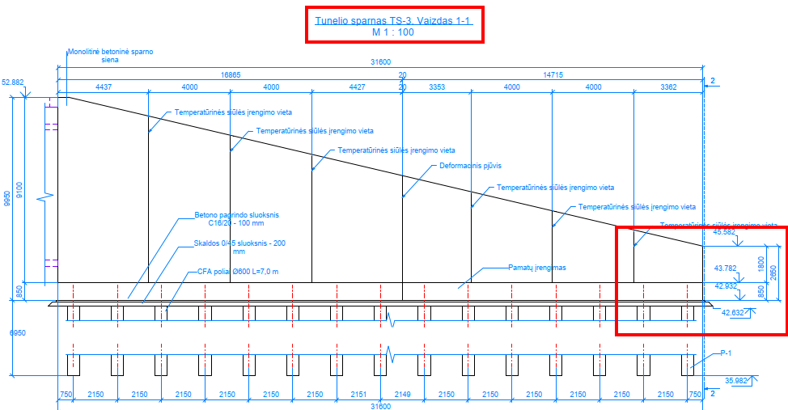

Pagal šiuos duomenis, vanduo apsems rengiamas TS-2 ir TS-3 pamatų duobes.
Prašome paaiškinti, koks yra numatytas projektinis sprendimas darbų zonos
nusausinimui ir kad statybos metu iš šalia esančio upelio nepatektų vanduo į įrengiamus tunelio sparnų TS-2 ir TS-3 pamatų duobes.
Atsakymas. Prašome skaityti projekto SO dalies AR 8 sk.

7. Klausimas. Projekte numatyta prie tunelio stumiamos dalies priekyje įrengti tunelio priešakinę dalį , o po tunelio stūmimo, priešakinė dalis nuardoma. Brėžinys: P23_042: [uždengta] -DCA-AK-BC-0004-TDP-SK_05_04-B_04_1: brėžinio pjūvyje ,,TUSEG-1 2-2“

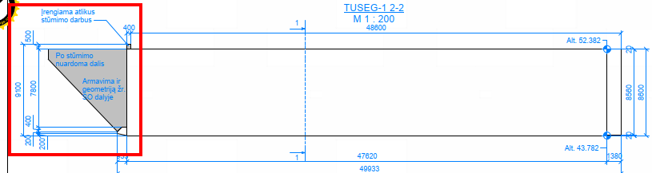
,,Suvestinių sąnaudų kiekių žiniaraštyje“ nėra nurodyta kaip bus atstatomas sujungimo vieta
tarp tunelio ir priešakinės dalies, nukapojus priešakinę dalį.
Prašome patikslinti šio mazgo atstatymą-įrengimą.
Atsakymas. Betoninis paviršius atpjaunamas nurodytoje vietoje. Viename krašte toliau betonuojamas sparnas, kitoje užglaistomas nuardyto paviršiaus nelygumai ir padengiama apsauginėmis dangomis. Tinkamai atlikus ardymo darbus, jokių papildomų atstatinėjimo darbų rangovui atlikti nereikia.

8. Klausimas. Įrengiant ATRAMINĮ PYLIMĄ, virš įrengtos dvigubos d1600 pralaidos
L=25,63m Pk322+39 ir Pk322+41, kai Hiš=43,07m, o ATRAMINIO PYLIMO H~45,50m ir duoti ATRAMINIO PYLIMO šlaitų nuolydis 1:2,0. Įrengiant ATRAMINĮ PYLIMĄ gruntu yra užpilama esama pralaida. Statybos metu reikalinga papildomai prailginti pralaidas arba po įrengiamu ATRAMINIU PYLIMU įrengti laikiną pralaidą.
Koks yra numatytas sprendimas? Darbų kiekių žiniaraščiuose nėra tai numatyta. Prašome papildyti darbų kiekių žiniaraštį.
Atsakymas. Rangovas, atsižvelgiant į statybos darbų technologiją turi užtikrinti tinkamą upelio funkcionavimą, visu statybos laikotarpiu.

- Klausimas. Pagal projektą tunelio statybos metu yra įrengiama atraminė siena tunelio
stūmimui šalia esančio upelio. Atraminės sienas tunelio stūmimui įrengiamo apačios altitudė H=39,732m, įrengiamos tunelio stūmimo aikštelės apačios altitudė H=43,03m, o upelyje įrengiamos dvigubos pralaidos d1600 Hiš=43,07m.
Koks yra numatytas sprendimas, kad įrengiant atraminę sieną tunelio stūmimui, šalia esančio upelio vanduo nepateks į įrengiamos konstrukcijos pamatų iškasą, kai pamatų iškasos gylis bus žemiau upelio dugno apie 3,34m?
Brėžiniai: P23_042-A6-S-TDP-PP.B-08
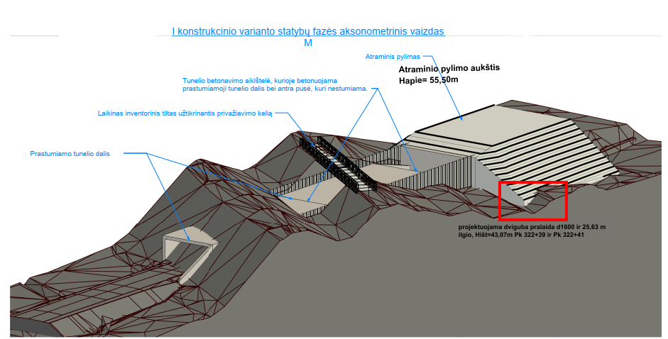

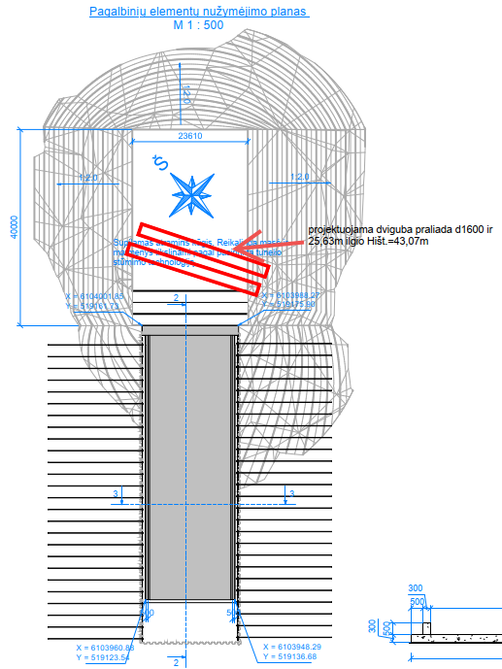
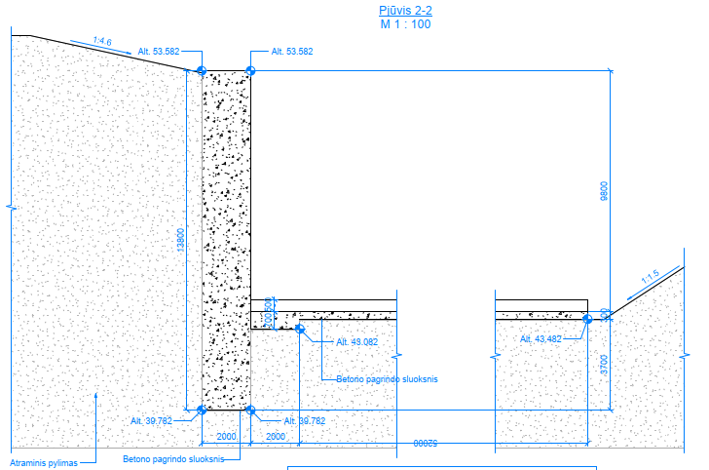

Atsakymas. Prašome skaityti projekto SO dalies AR 8 sk.

Atnaujintas Specialiųjų pirkimo sąlygų 17 priedas (t. y. atnaujinti excel formato darbų
kiekių žiniaraščiai) tiekėjams buvo pateiktas 2026 m. gegužės 21 d. raštu Nr. 2026-SD-445.

Siekiant išvengti turinio interpretacijų, tiekėjų klausimai cituojami tiksliai taip, kaip buvo pateikti CVP IS priemonėmis (tekstas neredaguotas).
Pateikiami pirkimo sąlygų paaiškinimai / patikslinimai/atsakymai laikomi neatsiejama pirkimo sąlygų dalimi, ir jų nuostatos turi viršenybę prieš ankstesniuose Pirkimo dokumentuose išdėstytas nuostatas. Prašome jais vadovautis, teikiant pasiūlymus.

Projektų grupės
Strateginių projektų skyriaus vadovas Vaidrius Andrikonis

Antanas Narbutas, antanas.narbutas@vialietuva.lt

